环境配置

软件运行环境
本程序运行于 .NET Framework 4.8 环境。
请安装 .NET Framework 4.8 运行环境随后重启系统以完成配置。

数据库

安装
本系统基于SqlSugar框架实现，具备多数据库适配与自动建表功能。用户需依据实际部署环境选择相应数据库类型。采用PostgreSQL数据库，使用 postgresql-10.13-1-windows 版本。

创建数据库
安装完毕后创建数据库，名称为SL.MLineDataCollction。

连接信息
使用默认端口与用户名，数据库连接密码默认为123456。
连接信息如下：
<add name="DefaultConnection" connectionString="PORT=5432;DATABASE=SL.MLineDataCollction;HOST=127.0.0.1;PASSWORD=123456;USER ID=postgres" />

软件

打包
- Release 模式下生成文件。

- 将 Npgsql.dll 、InstallUtil.bat 和 UnInstallUtil.bat拷贝到 SL.MLineDataPrecisionTracking.Service Release 的根目录。

- 创建 sl-datacollection 文件夹，将 SL.MLineDataPrecisionTracking.Client 放置在 sl-datacollection 的 client 文件夹下，将 SL.MLineDataPrecisionTracking.Service 放置在 service 文件夹下。

- 修改client文件夹下的SL.MLineDataPrecisionTracking.Client.exe.config文件中的SoftwareName和ServiceUri配置项。其中，SoftwareName为软件名称，ServiceUri为后台端口，默认值为http://localhost:59088。

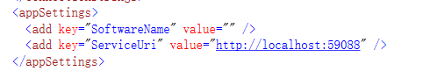

- 修改service文件夹下的SL.MLineDataPrecisionTracking.Service.exe.config文件中的DefaultConnection、IsCreateTable和ServiceUri配置项。其中，DefaultConnection为数据库连接信息，IsCreateTable为是否创库选项，ServiceUri为后台端口，默认值为http://localhost:59088。

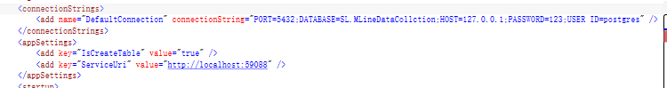

部署
- 将文件拷贝到目标电脑上，默认软件在D盘部署。
- 打开 service 文件夹 ，右键管理员启动 InstallUtil.bat 文件安装服务程序。
安装完成后需在服务里检测是否安装成功。

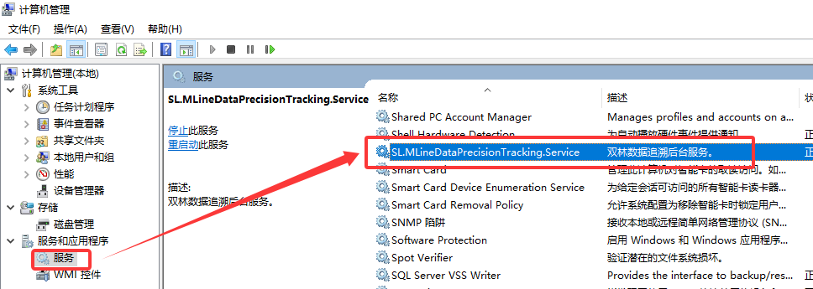
- 检测服务状态是否为 自动 正在运行。
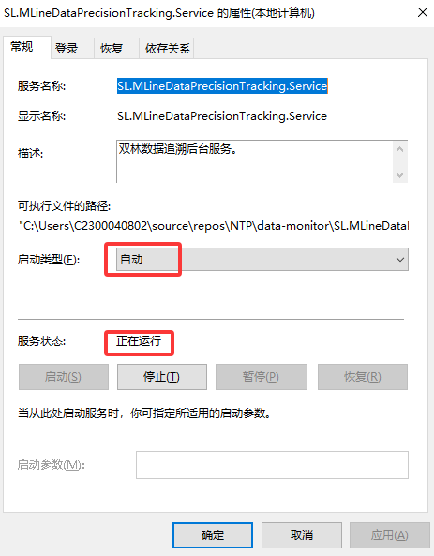

- 为SL.MLineDataPrecisionTracking.Service.exe 创建快捷方式，并根据软件重命名。
- 将快捷方式 放在桌面和 win 启动文件夹（用于开机启动）各一份。，win 启动文件夹 不同系统不一样，以 win 10 为列：按 Win + R，输入 shell:Common startup。

软件配置
- 在客户端设置界面将doc对应的点位信息导入即可。
- 如果是装配线启用 ab即可，禁用热处理。热处理亦然。如启用的服务为在运行中点击启动启用服务。
- 重启客户端即可展示对应的信息。
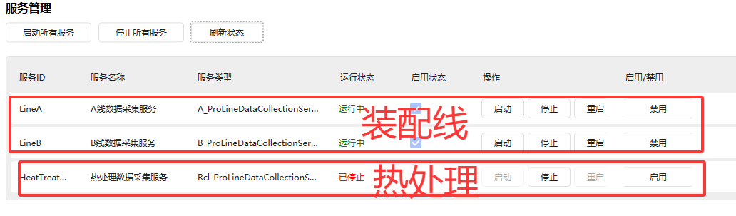

点位配置
根据反馈给的点位配置对应的数据结构。
设备名称 | PLC_IP | PLC_Port | 点位名称 | 描述 | 区块 | 地址 | 数据类型 | 长度 | 读取公式 | 下发公式
B线 | 100.100.100.3 | 2000 | ABS检测齿数 |  | D | 13097 | Int32 | 1
B线 | 100.100.100.3 | 2000 | ABS检测峰值 |  | D | 13093 | Int32 | 1
B线 | 100.100.100.3 | 2000 | ABS检测谷值 |  | D | 13095 | Int32 | 1
B线 | 100.100.100.3 | 2000 | 齿圈压装位移 |  | D | 13047 | Int32 | 1

设备名称：线体名称应与继承ProLineDataCollectionServiceAbstract的_lineName属性保持一致。
PLC_IP：IP地址；
PLC_Port：IP端口；
点位名称：点位名称需与Entities中线体数据模型内[SugarColumn(ColumnDescription = "型号A")]的ColumnDescription描述保持一致（用于反射赋值）。
描述：略；
区块：交互区块；
地址：交互地址；
数据类型：参见Expand中的ToTypeCode数据转换说明。
长度：读取长度，默认对应int16或byte的长度。
当数据大于int16时，例如D13097，若长度为2且数据类型为int32（int32为4字节，int16为2字节，即int32长度为int16的两倍），则int32长度应设为1。String 是 1/2 int 16。
小于等于 int16时 就是 长度就是给与的长度。
读取公式：在需要转换读取数据时进行配置。例如，齿圈压装位移由PLC提供的数值为258，触摸屏显示为2.58，表示存在两位小数。配置公式为：({0}/100)。公式需采用全英文输入，具体说明请参阅Expand StringCompute ；
下发公式：暂无；（待后续开发）

程序打包
在Release模式下构建生产程序集。
同时，将数据库配置所对应的动态链接库文件复制至生成目录。


安装
把生成的文件复制到生产电脑上，在桌面上创建快捷方式，并设置为开机自动启动。

初始运行

点位导入
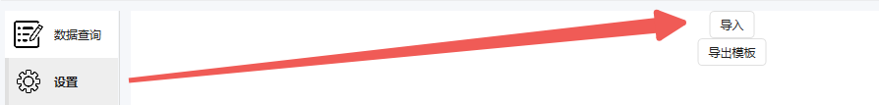

模型信息录入
手动填写，模型编号对应的模型名称到数据库。
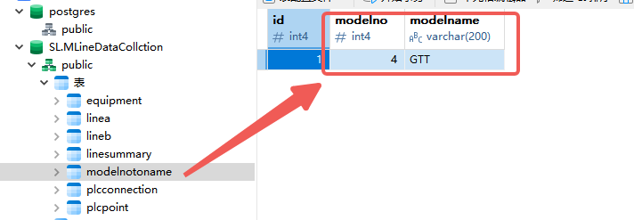

重启软件
初次没得数据时不会读取点位信息，并且无法热加载。到完配置完后重启即可。

